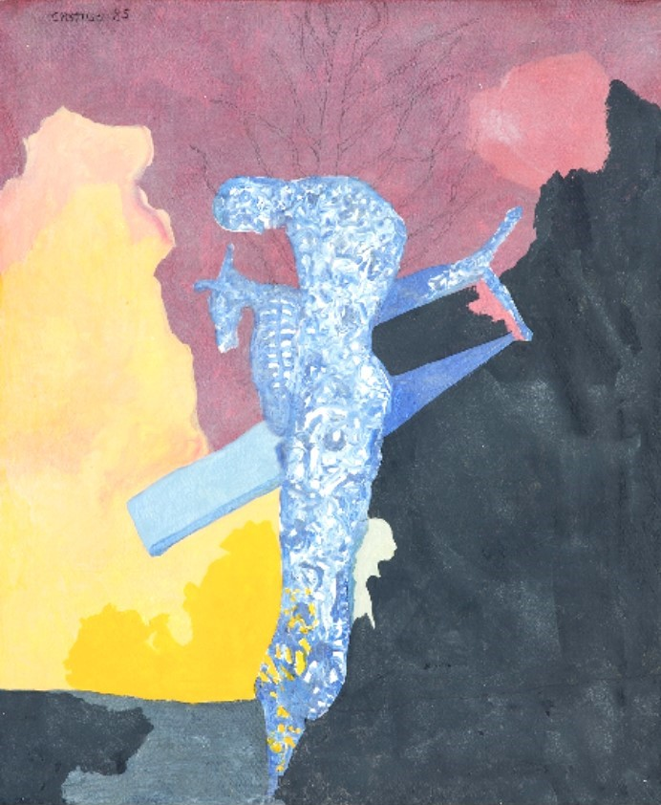
= FICHA TÉCNICA.

+ AUTOR: JORGE CASTILLO CASALDERREY.
+ TÍTULO: “El Andrógino de la edad de oro”.
+ MEDIDAS: 65 x 54 centímetros (sin marco).
+ SOPORTE: Lienzo.
+ TÉCNICA: Técnica mixta.
+ AÑO: 1985.
+ Firmado y fechado en el margen superior izquierdo.

+ Se dispone de CERTIFICADO DE AUTENTICIDAD firmado por el artista.

